Tugas 1  
PROYEK SAINS DATA

Diajukan untuk memenuhi salah satu matakuliah Kecerdasan Bisnis

yang diampu oleh:

*Eka Mala Sari Rochman, S.Kom M.Kom*



**Oleh:**

Fieza Naurah Aprilia (210411100049)

PROGRAM STUDI TEKNIK INFORMATIKA

FAKULTAS TEKNIK

UNIVERSITAS TRUNOJOYO MADURA

**Milk Quality Prediction**

Dataset ini terdiri dari 7 variabel independen yaitu pH, temperature, taste, odor, fat, turbidity, dan colour. Terdiri atas 1060 data. Umumnya, Kualitas susu bergantung pada parameter-parameter ini. Parameter ini memainkan peran penting dalam analisis prediktif susu.

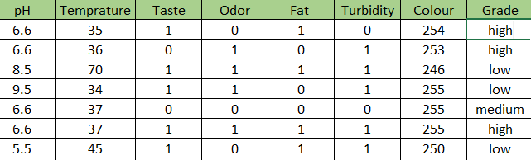

Variabel targetnya tidak lain adalah Kualitas susu.

1. Rendah (Buruk)
2. Sedang (Sedang)
3. Tinggi (Bagus)
4. pH

**Derajat Keasaman**, derajat keasaman (pH) didefinisikan sebagai logaritma dari aktivitas ion hidrogen dan menunjukkan konsentrasi dari ion hidrogen tersebut. Pengukuran kondisi asam dan basa susu yaitu dengan mengetahui nilai pH susu. Alat yang digunakan adalah pH meter. Pada susu 250 C, pH susu bervariasi, yaitu 6,5 – 6,7 sehingga menyebabkan susu bersifat buffer. Penurunan pH susu dari kisaran normal akan menyebabkan perubahan bentuk susunan komponennya. Derajat keasaman (pH) susu menurun akibat terputusnya fosfat koloidal dan berkuranngnya ikatan antara kation dengan protein.

Pengukuran pH yang dilakukan dengan pH meter lebih akurat dibandingkan  pengukuran kadar keasaman susu. Hal ini dikarenakan pH meter dilengkapi dengan elektroda gelas yang ujungnya sensitive terhadap konsentrasi ion hydrogen tanpa pengaruh garam, protein, oksidator, dan reduktor. Penggunaan  pH meter harus dikalibrasikan terlebih dahulu dengan larutan standar.

Susu segar yang baru diperah mempunyai    nilai pH, karena pengaruh kandungan CO2, fosfat, sitrat, dan protein (kasein dan whey protein) dalam susu yang disebut apparent acidity. Pada penurunan pH susu mencapai 5,2 – 5,3 akan terjadi pengendapan yang disertai dengan terlarutnya garam-garam kalsium dan fosofor yang semula terikat pada protein.

1. Temperature (Suhu)
2. Taste (Rasa)

Susu dituangkan sedikit ke gelas sloki kemudian dicicipi dan rasakan susu tersebut. Rasa susu yang menyimpang seperti rasa pahit (adanya kuman-kuman pembentuk pepton), rasa tengik (disebabkan oleh kuman asam mentega), rasa sabun (disebabkan oleh Bacillus lactic saponacei) rasa lobak (disebabkan oleh kuman coli), rasa anyir/amis (disebabkan oleh kuman tertentu pada mastitis) diberi skor 1. Sedangkan rasa susu normal : sedikit manis dan sedikit asin diberi skor 2. Uji rasa dilakukan oleh 10 orang panelis.

1. Odor (Bau)

Ke dalam tabung reaksi dimasukkan kurang lebih 5 ml susu, kemudian dicium baunya. Pengamatan dilakukan oleh 10 orang panelis. Bau susu normal : khas bau susu diberi skor 2 sedangkan bau yang menyimpang diberi skor 1.

1. Fat (Lemak)
2. Turdibity (Kekeruhan)
3. Colour (Warna)

Ke dalam tabung reaksi dimasukkan kurang lebih 5 ml susu, kemudian dilihat dengan latar belakang putih. Diamati warna susu dan kemungkinan adanya kelainan pada warna susu.Pengamatan dilakukan oleh 10 orang panelis, warna susu normal (putih kekuningan) diberi skor 2 sedangkan warna susu yang menyimpang diberi skor 1.

1. **Analisis data Menggunakan Power BI**

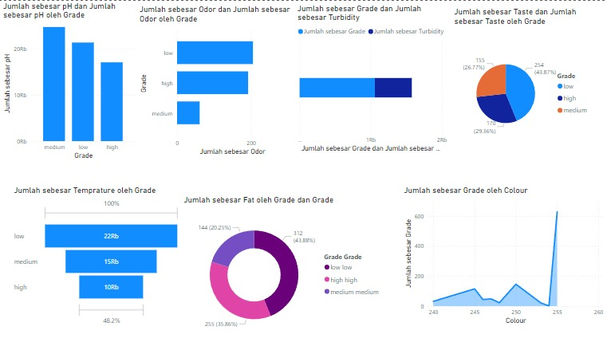

1. **Analisis Parameter**

* pH

Hubungan antara besar pH dengan grade adalah untuk susu yang bergrade low jumlah pHnya, medium mempunyai besar pH, high mempunyai besar pH

* Temperature (Suhu)

Hubungan antara temperature dengan grade . Temperature paling tinggi yang dimiliki oleh data adalah 45 derajat sebanyak 219 data dan data paling rendah yang dimiliki 60 derajat yakni sebanyak 60.

* Taste (Rasa)

Hubungan antara rasa dengan grade adalah sebanyak 254 data yang bergrade low, 155 data yang bergrade medium, dan 170 data yang bergrade high

* Odor (Bau)

Hubungan antara besar odor dengan grade adalah untuk susu yang bergrade low jumlah odor 205, medium mempunyai besar odor 61 , high mempunyai besar odor 192

* Fat (Lemak)

Hubungan antara fat dengan grade adalah dilihat dari tingkat persebaran fat yakni yang low mempunyai fat sebanyak 312 data, untuk medium mempuyai data fat sebanyak 144 data , dan yang terakhir untuk fat sebanyak 255 data

* Turdibity (Kekeruhan)

Hubungan antara turdibity dengan grade adalah count of grade sebanyak 1059, dan sum of turdibility 520

* Colour (Warna)

1. **Cleaning Data**

Terdapat Parameter grade yang diubah menjadi biner

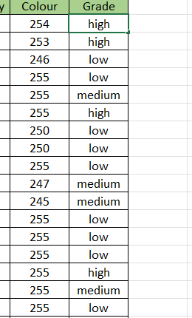

Sehingga dapat disimpulkan untuk grade

**High : 2**

**Medium: 1**

**Low : 0**

1. **Missing Data**

Tidak terdapat missing data dalam data Milk quality production